武汉东湖学院计算机科学学院

课 程 设 计 报 告

课程名称 数据结构
题 目 通讯录系统(单链表)

专业班级 网络空间安全一班
学 号 2024040731192
学生姓名 李畅
指导教师 丰洪才

2025 年 10 月 5 日

武汉东湖学院计算机科学学院
课程设计任务书
课程名称： 数据结构
设计题目： 通讯录管理系统(单链表)
专 业： 网络空间安全 班 级： 2024级
完成时间： 2025. 指导教师： 丰洪才 专业负责人：
主要内容
编写程序，输入若干个学生信息：
- 基本信息
学号（id）、姓名（name）、年龄（age）、籍贯（native place）
2、自选信息（至少二选一）
身高（high）、体重（weight）
3、电话号码（至少二选一）
固定电话（landline）、移动电话（mobile phone）
编写一个通讯录管理系统，要求能够实现对学生信息的增加（add）（含插入insert）、删除（delete）、查询（query）、修改（modify）、输出（display）等功能。

基本要求
1、使用单链表存储结构，并实现相关程序；
2、运用单链表实现通讯录系统的基本功能（增加（含插入）、删除、查询、修改）。
参考资料
[1]李春葆主著，数据结构教程（C/C++版），清华大学出版社

[2]李春葆主著，数据结构上机实验教程（C/C++版），清华大学出版社

武汉东湖学院计算机科学学院
课程设计成绩评价表
课程名称 |  | 数据结构
题 目 |  | 通讯录管理系统(单链表)
学生姓名 |  |  | 学号 |  | 指导教  师姓名 | 丰洪才 | 职称 | 教授
序 号 | 评价项目 |  | 指 标 |  |  |  | 满分 | 评分
1 | 工作量、工作态度和出勤率 |  | 按期圆满的完成了规定的任务，难易程度和工作量符合教学要求，工作努力，遵守纪律，出勤率高，工作作风严谨，善于与他人合作。 |  |  |  | 20
2 | 课程设计质量 |  | 课程设计选题合理，计算过程简练准确，分析问题思路清晰，结构严谨，文理通顺，撰写规范，图表完备正确。 |  |  |  | 40
3 | 创新 |  | 工作中有创新意识，对前人工作有一些改进或有一定应用价值。 |  |  |  | 10
4 | 答辩 |  | 能正确回答指导教师所提出的问题。 |  |  |  | 30
总 分
评 语：

指导教师： 丰洪才 2025 年 月 日

1.需求分析
编写程序，输入若干个学生信息：
（1）基本信息
学号（id）、姓名（name）、年龄（age）、籍贯（native place）
（2）自选信息（至少二选一）
身高（high）、体重（weight）
选择身高
（3）电话号码（至少二选一）
固定电话（landline）、移动电话（mobile phone）
选择固定电话
（4）使用单链表存储结构，并实现相关程序；
（5）编写一个通讯录管理系统，要求能够实现对学生信息的增加（add）（含插入insert）、删除（delete）、查询（query）、修改（modify）、输出（display）等功能。
2.概要设计
1、编辑模块：包括增加记录、插入记录、查询记录、修改记录、删除记录等。
2、显示输出模块：包括显示全部记录、按学号显示记录。
通讯录管理系统
编辑模块
显示通讯录记录
初始化输入记录
插入通讯录记录
查询通讯录记录
修改通讯录记录
删除通讯录记录

3.详细设计
（1）数据结构体设计
为了实现通讯录系统的管理，采用的主要数据结构为结构体，采用带附加头结点的单链表。

结构体定义
typedef struct
{ // 数据结构体设计
long long id; // 学号
char name[NAME_LEN]; // 姓名
int age; // 年龄
char native_place[PLACE_LEN]; // 籍贯
float height; // 身高（自选信息）
char landline[PHONE_LEN]; // 固定电话
} Student;
typedef struct LNode
{ // 单链表节点定义
Student data;
struct LNode *next;
} LinkNode;

（2）系统主界面设计
************通讯录管理系统***************
1、初始化输入记录
2、插入通讯录记录
3、删除通讯录记录
4、查询通讯录记录
5、修改通讯录记录
6、显示通讯录记录
0、退出通讯录系统
*********************************************
请输入你的菜单选择编号（0~6）：

（3）函数及调用关系
主程序main()函数，在其中完成通讯录系统单链表的初始化;
显示程序菜单函数void show_menu();
在主程序中调用显示程序菜单函数，用户选择程序菜单编号，调用相应的函数实现对应功能；
1、用户选择程序菜单编号1，主程序调用批量增加记录函数
void CreateList(LinkNode *&L,int n)，实现在单链表中追加输入一批记录的功能，该函数其中需调用void InRecordData(ElemType &e)函数，实现一条记录的输入；
最后调用void DispList(LinkNode *L)函数遍历单链表显示通讯录的全部记录，其间该函数需调用void ShowTitle()函数显示表头，调用void ShowData(ElemType e)函数显示一条记录；
2、用户选择程序菜单编号2，主程序调用插入记录函数，
bool ListInsert(LinkNode *&L,int i,ElemType e)实现在单链表中指定位置插入一个记录功能；
在调用该函数之前需调用函数void InRecordData(ElemType &e)完成一条记录数据的输入；
最后调用void DispList(LinkNode *L)函数遍历单链表显示通讯录的全部记录，其间该函数需调用void ShowTitle()函数显示表头，调用void ShowData(ElemType e)函数显示一条记录；

3、用户选择程序菜单编号3，主程序调用删除记录函数，
bool ListDelete(LinkNode *&L,int i,ElemType &e)实现在单链表中指定位置删除一个记录功能；
最后调用void DispList(LinkNode *L)函数遍历单链表显示通讯录的全部记录，其间该函数需调用void ShowTitle()函数显示表头，调用void ShowData(ElemType e)函数显示一条记录；
4、用户选择程序菜单编号4，主程序调用查询记录函数，
bool Search(LinkNode *L)实现在单链表中指定学号查询记录功能；
具体在操作过程中，提示出入待查询学生学号，若查询成功则调用void ShowTitle()函数显示表头，调用void ShowData(ElemType e)函数显示该记录；否则显示“没有查找到学号为“***”的记录！”。
5、用户选择程序菜单编号5，主程序调用修改记录函数，
bool modify(LinkNode *&L)实现通过按学号查询记录，然后修改记录的功能。
具体在操作过程中，提示出入待查询学号，如果查收成功则调用void ShowTitle()函数显示表头，调用void ShowData(ElemType e)函数显示该记录，再调用void InRecordData(ElemType &e)函数，实现一条记录的输入，实现对指定学号记录的修改，最后调用void DispList(LinkNode *L)函数遍历单链表显示通讯录的全部记录，其间该函数需调用void ShowTitle()函数显示表头，调用void ShowData(ElemType e)函数显示一条记录；如果查找不成功则显示“没有查找到学号为“***”的记录！”。
6、用户选择程序菜单编号6，主程序调用显示全部记录函数，
void DispList(LinkNode *L)函数遍历单链表显示通讯录的全部记录，其间该函数需调用void ShowTitle()函数显示表头，调用void ShowData(ElemType e)函数显示一条记录，实现显示全部记录信息的功能。
0、用户选择程序菜单编号0，调用void DestroyList(LinkNode *&L)函数销毁通讯录单链表，然后主程序退出通讯录管理系统。
4、源代码
2024040731192_李畅_KS1.cpp
#include <stdio.h>
#include <cstdlib> // 包含system(),rand(),srand()函数的头文件
#include <ctime> // 用于设置随机种子
#include <stdlib.h> // 需要包含malloc的头文件
#include <iostream> // c++库.是IO的库
#include <stdbool.h> // bool
#include <string.h> // 字符串操作
#include <ctype.h> // 字符类型判断
using namespace std; // 调用标准(std)命名空间
// 常量定义
#define NAME_LEN 20 // 姓名的最大长度
#define PLACE_LEN 30 // 籍贯的最大长度
#define PHONE_LEN 15 // 电话号码的最大长度
#define MAX_STUDENTS 100// 学生数据最大容量
#define MIN_AGE 1 // 年龄最小值
#define MAX_AGE 120 // 年龄最大值
#define MIN_HEIGHT 50 // 身高最小值（厘米）
#define MAX_HEIGHT 250 // 身高最大值（厘米）
typedef struct
{ // 数据结构体设计
long long id; // 学号
char name[NAME_LEN]; // 姓名
int age; // 年龄
char native_place[PLACE_LEN]; // 籍贯
float height; // 身高（自选信息）
char landline[PHONE_LEN]; // 固定电话
} Student;
typedef struct LNode
{ // 单链表节点定义
Student data;
struct LNode *next;
} LinkNode;
// 函数声明
void Menu(); // 主控制面板
void SearchMenu(); // 查询菜单
void InitList(LinkNode *&L); // 创建空表
void DestroyList(LinkNode *&L); // 销毁表
bool IsEmpty(LinkNode *&L); // 判断是否为空
int ListLength(LinkNode *L); // 返回表长度
void ShowTitle(); // 显示表头
void ShowData(Student stud); // 显示一条记录
void DispList(LinkNode *L); // 显示全部记录
void CreateList(LinkNode *&L); // 初始化输入记录
void InRecordData(Student &e); // 输入一条记录数据
bool ListInsert(LinkNode *&L); // 插入通讯录记录
bool ListDelete(LinkNode *&L); // 删除通讯录记录
bool Search(LinkNode *L); // 查询通讯录记录
bool Modify(LinkNode *&L); // 修改通讯录记录
void SaveToFile(LinkNode *L); // 保存到文件
void LoadFromFile(LinkNode *&L); // 从文件加载
bool ValidateID(long long id, LinkNode *L, LinkNode *exclude = NULL); // 验证学号唯一性
bool ValidateName(const char *name); // 验证姓名
bool ValidatePhone(const char *phone); // 验证电话号码
bool ValidateAge(int age); // 验证年龄
bool ValidateHeight(float height); // 验证身高
int input(char c); // sys选择
bool Input(const char *s, int *n); // 整型验证
bool InputLong(const char *s, long long *n); // 长整型验证
bool InputFloat(const char *s, float *n); // 浮点型验证
void clearInputBuffer(); // 清除缓冲区
void trimString(char *str); // 去除字符串首尾空格
////////////////////////////////////////////////////////////////////////////////////////////////////////////
// ** 主函数 **
int main()
{
int choice=0;
char c='N';
LinkNode *L; // 通讯录链表
InitList(L);
LoadFromFile(L); // 启动时加载数据
cout<<"\n确认退出系统吗？(Y/N): ";
cin>>c;
clearInputBuffer();
if(c=='Y' || c=='y') {
cout<<"\n系统已退出。\n";
return 0;
}
do
{
choice=0;
c='N';
Menu();
cin>>c;
choice=input(c);
clearInputBuffer();
switch(choice)
{
case 0: { // ** 退出系统 **
cout<<"\n确认退出系统吗？(Y/N): ";
c=getchar();
clearInputBuffer();
if(c=='Y' || c=='y')
{
SaveToFile(L);
DestroyList(L);
cout<<"\n数据已保存。\n";
cout<<"\n系统已退出。\n";
}
break;
}
case 1: { // ** 初始化输入记录 **
CreateList(L);
break;
}
case 2: { // ** 插入通讯录记录 **
ListInsert(L);
break;
}
case 3: { // ** 删除通讯录记录 **
ListDelete(L);
break;
}
case 4: { // ** 查询通讯录记录 **
Search(L);
break;
}
case 5: { // ** 修改通讯录记录 **
Modify(L);
break;
}
case 6: { // ** 显示通讯录记录 **
DispList(L);
break;
}
default:
cout<<"\n---- 输入错误! 请输入0~6之间的数字 ----\n";
}
if(choice!=0) {
cout<<"\n\n按任意键继续....";
getchar();
}
} while(choice!=0);
return 0;
}
////////////////////////////////////////////////////////////////////////////////////////////////////////////
// ** 控制面板 **
void Menu()
{
system("cls");
cout<<"************************************************************\n";
cout<<" * * * * * * * * * * 通讯录管理系统 * * * * * * * * * *\n";
cout<<"************************************************************\n";
cout<<" 1、初始化输入记录 \n";
cout<<" 2、插入通讯录记录 \n";
cout<<" 3、删除通讯录记录 \n";
cout<<" 4、查询通讯录记录 \n";
cout<<" 5、修改通讯录记录 \n";
cout<<" 6、显示通讯录记录 \n";
cout<<" 0、退出通讯录系统 \n";
cout<<"************************************************************\n";
cout<<"请输入你的菜单选择编号（0~6）：";
}
////////////////////////////////////////////////////////////////////////////////////////////////////////////
// ** 显示表头 **
void ShowTitle()
{
cout<<"\n====================================================================================================\n";
cout<<"学号\t\t姓名\t\t年龄\t籍贯\t\t身高\t固定电话\n";
cout<<"====================================================================================================\n";
}
////////////////////////////////////////////////////////////////////////////////////////////////////////////
// ** 显示一条记录 **
void ShowData(Student stud)
{
printf("%ld\t%-8s\t%d\t%-12s\t%.1f\t%s\n",
stud.id, stud.name, stud.age, stud.native_place, stud.height, stud.landline);
}
////////////////////////////////////////////////////////////////////////////////////////////////////////////
// ** 显示全部记录 **
void DispList(LinkNode *L)
{
if(IsEmpty(L))
{
cout<<"\n通讯录为空，没有记录可显示。\n";
return;
}
cout<<"\n===== 通讯录所有记录 =====\n";
cout<<"共有 "<<ListLength(L)<<" 条记录\n";
ShowTitle();
LinkNode *p=L->next;
int count=1;
while(p!=NULL)
{
ShowData(p->data);
p=p->next;
count++;
}
cout<<"\n====================================================================================================\n";
}
////////////////////////////////////////////////////////////////////////////////////////////////////////////
// ** 创建空表 **
void InitList(LinkNode *&L)
{
L = (LinkNode *)malloc(sizeof(LinkNode));
if (L==NULL) {
cout<<"内存分配失败！系统无法启动。\n";
}
L->next=NULL;
}
////////////////////////////////////////////////////////////////////////////////////////////////////////////
// ** 销毁表 **
void DestroyList(LinkNode *&L)
{
if(L==NULL) return;
LinkNode *p=L;
LinkNode *q;
while(p!=NULL)
{
q=p->next;
free(p);
p=q;
}
L=NULL;
}
////////////////////////////////////////////////////////////////////////////////////////////////////////////
// ** 判断是否为空 **
bool IsEmpty(LinkNode *&L)
{
if (L==NULL) return true;
return(L->next==NULL);
}
////////////////////////////////////////////////////////////////////////////////////////////////////////////
// ** 返回表长度 **
int ListLength(LinkNode *L)
{
if (L==NULL) return 0;
int n=0;
LinkNode *p=L->next;
while(p!=NULL)
{
n++;
p=p->next;
}
return n;
}
////////////////////////////////////////////////////////////////////////////////////////////////////////////
// ** 初始化输入记录（批量增加） **
void CreateList(LinkNode *&L)
{
int n;
char c;
cout<<"\n===== 初始化输入记录 =====\n";
// 检查是否已有记录
if (!IsEmpty(L)) {
cout<<"通讯录中已有记录，是否清空后重新输入？(Y/N): ";
c=getchar();
clearInputBuffer();
if (c!='Y' && c!='y') {
cout<<"操作已取消。\n";
return;
}
// 清空现有记录
DestroyList(L);
InitList(L);
}
// 输入要创建的学生数量
while (1) {
if (!Input("请输入要创建的学生数量(1-100): ", &n)) {
return;
}
if (n<1 || n>MAX_STUDENTS) {
cout<<"数量必须在1到"<<MAX_STUDENTS<<"之间！\n";
continue;
}
break;
}
// 批量输入学生信息
for (int i=0; i<n; i++) {
cout<<"\n--- 输入第 "<<i+1<<" 个学生信息 ---\n";
LinkNode *newNode, *p;
newNode=(LinkNode *)malloc(sizeof(LinkNode));
if(newNode==NULL) {
cout<<"内存分配失败！\n";
return;
}
InRecordData(newNode->data);
// 验证学号唯一性
if (!ValidateID(newNode->data.id, L, NULL)) {
cout<<"错误：学号 "<<newNode->data.id<<" 已存在！请重新输入。\n";
free(newNode);
i--; // 重新输入
continue;
}
// 找到链表末尾
p=L;
while(p->next!=NULL) {
p=p->next;
}
// 插入到末尾
p->next=newNode;
newNode->next=NULL;
}
cout<<"\n成功创建 "<<n<<" 条记录！\n";
// 显示所有记录
cout<<"\n创建后的通讯录记录：\n";
DispList(L);
}
////////////////////////////////////////////////////////////////////////////////////////////////////////////
// ** 输入一条记录数据 **
void InRecordData(Student &e)
{
// 学号
while(1) {
if(!InputLong("学号(正整数): ", &e.id))
continue;
if(e.id <= 0) {
cout<<"学号必须为正整数！\n";
continue;
}
break;
}
// 姓名
while(1) {
cout<<"姓名: ";
fgets(e.name, NAME_LEN, stdin);
e.name[strcspn(e.name, "\n")]='\0';
trimString(e.name);
if (strlen(e.name) == 0) {
cout<<"姓名不能为空！\n";
continue;
}
break;
}
// 年龄
while(1) {
if(!Input("年龄: ", &e.age))
continue;
if(e.age<MIN_AGE || e.age>MAX_AGE) {
cout<<"年龄必须在"<<MIN_AGE<<"到"<<MAX_AGE<<"岁之间！\n";
continue;
}
break;
}
// 籍贯
cout<<"籍贯: ";
fgets(e.native_place, PLACE_LEN, stdin);
e.native_place[strcspn(e.native_place, "\n")]='\0';
trimString(e.native_place);
// 身高
while(1) {
if(!InputFloat("身高(cm): ", &e.height))
continue;
if(e.height<MIN_HEIGHT || e.height>MAX_HEIGHT) {
cout<<"身高必须在"<<MIN_HEIGHT<<"到"<<MAX_HEIGHT<<"厘米之间！\n";
continue;
}
break;
}
// 固定电话
while(1) {
cout<<"固定电话: ";
fgets(e.landline, PHONE_LEN, stdin);
e.landline[strcspn(e.landline, "\n")]='\0';
trimString(e.landline);
int len=strlen(e.landline);
int digitCount=0;
bool valid=true;
for (int i=0; i<len; i++) {
if (isdigit(e.landline[i])) {
digitCount++;
} else if (e.landline[i]!='-' && e.landline[i]!=' ' &&
e.landline[i]!='(' && e.landline[i]!=')') {
valid=false;
break;
}
}
if (!valid) {
cout<<"电话号码只能包含数字、空格、括号和横线！\n";
continue;
}
if (digitCount<7) {
cout<<"电话号码至少需要7位数字！\n";
continue;
}
break;
}
}
////////////////////////////////////////////////////////////////////////////////////////////////////////////
// ** 插入通讯录记录 **
bool ListInsert(LinkNode *&L)
{
int pos;
char prompt[100];
int listLen=ListLength(L);
if (listLen==0) {
cout<<"\n当前通讯录为空，将插入为第一条记录。\n";
pos=1;
} else {
sprintf(prompt, "\n请输入插入位置(1-%d): ", listLen+1);
if(!Input(prompt, &pos))
return false;
if(pos<1 || pos>listLen+1) {
cout<<"插入位置无效！\n";
return false;
}
}
LinkNode *newNode, *p=L;
newNode=(LinkNode *)malloc(sizeof(LinkNode));
if(newNode==NULL) {
cout<<"内存分配失败！\n";
return false;
}
cout<<"\n请输入要插入的学生信息：\n";
InRecordData(newNode->data);
// 验证学号唯一性
if (!ValidateID(newNode->data.id, L, NULL)) {
cout<<"错误：学号 "<<newNode->data.id<<" 已存在！\n";
free(newNode);
return false;
}
// 找到插入位置的前一个节点
for(int i=0; i<pos-1; i++) {
p=p->next;
}
// 插入节点
newNode->next=p->next;
p->next=newNode;
cout<<"\n记录插入成功！\n";
// 显示插入后的所有记录
cout<<"\n插入后的通讯录记录：\n";
DispList(L);
return true;
}
////////////////////////////////////////////////////////////////////////////////////////////////////////////
// ** 删除通讯录记录 **
bool ListDelete(LinkNode *&L)
{
long long id;
char c;
if(IsEmpty(L)) {
cout<<"\n通讯录为空，没有记录可删除。\n";
return false;
}
if(!InputLong("\n请输入要删除的学生学号: ", &id))
return false;
LinkNode *p=L, *q;
// 查找要删除的节点
while(p->next!=NULL && p->next->data.id!=id) {
p=p->next;
}
if(p->next==NULL) {
cout<<"\n未找到学号为 "<<id<<" 的学生。\n";
return false;
}
// 显示要删除的记录
cout<<"\n找到以下记录：\n";
ShowTitle();
ShowData(p->next->data);
cout<<"\n====================================================================================================\n";
cout<<"\n确认删除该记录？(Y/N): ";
c=getchar();
clearInputBuffer();
if(c=='Y' || c=='y') {
q=p->next;
p->next=q->next;
free(q);
cout<<"\n记录删除成功！\n";
// 显示删除后的所有记录
cout<<"\n删除后的通讯录记录：\n";
DispList(L);
return true;
} else {
cout<<"\n删除操作已取消。\n";
return false;
}
}
////////////////////////////////////////////////////////////////////////////////////////////////////////////
// ** 查询通讯录记录 **
bool Search(LinkNode *L)
{
long long id;
if(IsEmpty(L)) {
cout<<"\n通讯录为空，没有记录可查询。\n";
return false;
}
if(!InputLong("\n请输入要查询的学生学号: ", &id))
return false;
LinkNode *p=L->next;
bool found=false;
while(p!=NULL) {
if(p->data.id==id) {
cout<<"\n查询结果：\n";
ShowTitle();
ShowData(p->data);
cout<<"\n====================================================================================================\n";
found=true;
break;
}
p = p->next;
}
if(!found) {
cout<<"\n没有查找到学号为 "<<id<<" 的记录！\n";
return false;
}
return true;
}
////////////////////////////////////////////////////////////////////////////////////////////////////////////
// ** 修改通讯录记录 **
bool Modify(LinkNode *&L)
{
long long id;
char c;
if(IsEmpty(L)) {
cout<<"\n通讯录为空，没有记录可修改。\n";
return false;
}
if(!InputLong("\n请输入要修改的学生学号: ", &id))
return false;
// 查找要修改的节点
LinkNode *p=L->next;
while(p!=NULL && p->data.id!=id) {
p=p->next;
}
if(p==NULL) {
cout<<"\n没有查找到学号为 "<<id<<" 的记录！\n";
return false;
}
// 显示原记录
cout<<"\n原记录信息：\n";
ShowTitle();
ShowData(p->data);
cout<<"\n====================================================================================================\n";
cout<<"\n请输入新的信息：\n";
// 动态分配缓冲区存储新输入的数据
Student *temp=(Student *)malloc(sizeof(Student));
if (temp==NULL) {
cout<<"\n内存分配失败！\n";
return false;
}
// 保存原学号
long long old_id=p->data.id;
// 输入新信息到缓冲区
while(1) {
// 学号
if(!InputLong("学号(正整数): ", &temp->id)) {
free(temp);
continue;
}
if(temp->id<=0) {
cout<<"学号必须为正整数！\n";
continue;
}
// 如果学号被修改，验证新学号的唯一性（排除当前节点）
if (temp->id!=old_id && !ValidateID(temp->id, L, p)) {
cout<<"错误：学号 "<<temp->id<<" 已存在！\n";
continue;
}
break;
}
// 姓名
while(1) {
cout << "姓名: ";
fgets(temp->name, NAME_LEN, stdin);
temp->name[strcspn(temp->name, "\n")]='\0';
trimString(temp->name);
if (strlen(temp->name)==0) {
cout<<"姓名不能为空！\n";
continue;
}
break;
}
// 年龄
while(1) {
if(!Input("年龄: ", &temp->age)) {
free(temp);
continue;
}
if(temp->age<MIN_AGE || temp->age>MAX_AGE) {
cout<<"年龄必须在"<<MIN_AGE<<"到"<<MAX_AGE<<"岁之间！\n";
continue;
}
break;
}
// 籍贯
cout << "籍贯: ";
fgets(temp->native_place, PLACE_LEN, stdin);
temp->native_place[strcspn(temp->native_place, "\n")] = '\0';
trimString(temp->native_place);
// 身高
while(1) {
if(!InputFloat("身高(cm): ", &temp->height)) {
free(temp);
continue;
}
if(temp->height<MIN_HEIGHT || temp->height>MAX_HEIGHT) {
cout<<"身高必须在"<<MIN_HEIGHT<<"到"<<MAX_HEIGHT<<"厘米之间！\n";
continue;
}
break;
}
// 固定电话
while(1) {
cout << "固定电话: ";
fgets(temp->landline, PHONE_LEN, stdin);
temp->landline[strcspn(temp->landline, "\n")]='\0';
trimString(temp->landline);
int len=strlen(temp->landline);
int digitCount=0;
bool valid=true;
for (int i=0; i<len; i++) {
if (isdigit(temp->landline[i])) {
digitCount++;
} else if (temp->landline[i]!='-' && temp->landline[i]!=' ' &&
temp->landline[i]!='(' && temp->landline[i]!=')') {
valid=false;
break;
}
}
if (!valid) {
cout<<"电话号码只能包含数字、空格、括号和横线！\n";
continue;
}
if (digitCount<7) {
cout<<"电话号码至少需要7位数字！\n";
continue;
}
break;
}
// 显示原记录和新记录对比
cout<<"\n====================================================================================================\n";
cout<<"原记录信息：\n";
ShowTitle();
ShowData(p->data);
cout<<"\n新记录信息：\n";
ShowTitle();
ShowData(*temp);
cout<<"\n====================================================================================================\n";
// 确认是否修改
cout<<"\n确认修改吗？(Y/N): ";
c=getchar();
clearInputBuffer();
if(c=='Y' || c=='y') {
memcpy(&p->data, temp, sizeof(Student));
free(temp); // 释放临时缓冲区
cout<<"\n记录修改成功！\n";
cout<<"\n修改后的通讯录记录：\n";
DispList(L);
return true;
} else {
cout<<"\n修改操作已取消，原记录保持不变。\n";
free(temp); // 释放临时缓冲区
return false;
}
}
////////////////////////////////////////////////////////////////////////////////////////////////////////////
// ** 验证学号唯一性 **
bool ValidateID(long long id, LinkNode *L, LinkNode *exclude)
{
LinkNode *p=L->next;
while(p!=NULL) {
// 跳过要排除的节点（用于修改操作）
if(exclude!=NULL && p==exclude) {
p=p->next;
continue;
}
if(p->data.id==id) {
return false; // 学号已存在
}
p=p->next;
}
return true; // 学号唯一
}
////////////////////////////////////////////////////////////////////////////////////////////////////////////
// ** 保存到文件 **
void SaveToFile(LinkNode *L)
{
FILE *fp;
LinkNode *p=L->next;
fp=fopen("contacts.dat", "wb");
if(fp==NULL) {
cout<<"\n无法创建文件！\n";
return;
}
// 先写入记录数量
int count=ListLength(L);
fwrite(&count, sizeof(int), 1, fp);
// 写入每条记录
while(p!=NULL) {
fwrite(&p->data, sizeof(Student), 1, fp);
p=p->next;
}
fclose(fp);
cout<<"\n成功保存 "<<count<<" 条记录到文件。\n";
}
////////////////////////////////////////////////////////////////////////////////////////////////////////////
// ** 从文件加载 **
void LoadFromFile(LinkNode *&L)
{
FILE *fp;
int count, i;
fp=fopen("contacts.dat", "rb");
if(fp==NULL) {
cout<<"\n无法打开文件！文件可能不存在。\n";
return;
}
// 读取记录数量
fread(&count, sizeof(int), 1, fp);
if(count<=0 || count>MAX_STUDENTS) {
cout<<"\n文件损坏：无效的记录数量 "<<count<<"\n";
fclose(fp);
return;
}
// 读取每条记录并添加到链表
for(i=0; i<count; i++) {
LinkNode *newNode, *p;
newNode=(LinkNode *)malloc(sizeof(LinkNode));
if(newNode==NULL) {
cout<<"内存分配失败！\n";
fclose(fp);
return;
}
fread(&newNode->data, sizeof(Student), 1, fp);
newNode->next=NULL;
// 验证读取的数据
if (newNode->data.id<=0) {
cout<<"文件损坏：检测到无效学号\n";
free(newNode);
continue;
}
p=L;
while(p->next!=NULL) {
p=p->next;
}
p->next=newNode;
}
fclose(fp);
cout<<"\n成功加载 "<<count<<" 条记录。\n";
}
////////////////////////////////////////////////////////////////////////////////////////////////////////////
// ** sys选择验证 **
int input(char c)
{
if('0'<=c && '9'>=c)
return c-'0';
else
return -1;
}
////////////////////////////////////////////////////////////////////////////////////////////////////////////
// ** 整型输入验证 **
bool Input(const char *s, int *n)
{
if(s) cout<<s;
if(scanf("%d", n)!=1) {
cout<<"\n输入错误！请输入整数。\n";
clearInputBuffer();
return false;
}
clearInputBuffer();
return true;
}
////////////////////////////////////////////////////////////////////////////////////////////////////////////
// ** 长整型输入验证 **
bool InputLong(const char *s, long long *n)
{
if(s) cout<<s;
if(scanf("%lld", n)!=1) {
cout<<"\n输入错误！请输入整数。\n";
clearInputBuffer();
return false;
}
clearInputBuffer();
return true;
}
////////////////////////////////////////////////////////////////////////////////////////////////////////////
// ** 浮点型输入验证 **
bool InputFloat(const char *s, float *n)
{
if(s) cout<<s;
if(scanf("%f", n)!=1) {
cout<<"\n输入错误！请输入数字。\n";
clearInputBuffer();
return false;
}
clearInputBuffer();
return true;
}
////////////////////////////////////////////////////////////////////////////////////////////////////////////
// ** 清除缓冲区 **
void clearInputBuffer()
{
int c;
while((c=getchar())!='\n' && c!=EOF);
}
////////////////////////////////////////////////////////////////////////////////////////////////////////////
// ** 去除字符串首尾空格 **
void trimString(char *str)
{
if (str==NULL) return;
int len=strlen(str);
int start=0, end=len-1;
// 找到第一个非空格字符
while(start<len && isspace(str[start])) {
start++;
}
// 找到最后一个非空格字符
while(end>=0 && isspace(str[end])) {
end--;
}
if(start>end) {
str[0]='\0';
return;
}
// 移动字符串
int i;
for(i=0; i<=end-start; i++) {
str[i]=str[start+i];
}
str[i]='\0';
}

5、各项功能测试截图
加载文件
加载成功  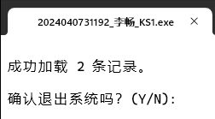 | 文件损坏  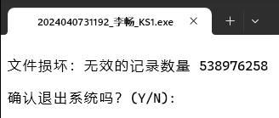
学号异常  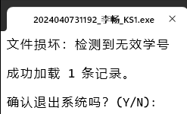 | 其他异常  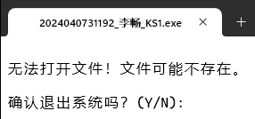

初始化输入记录
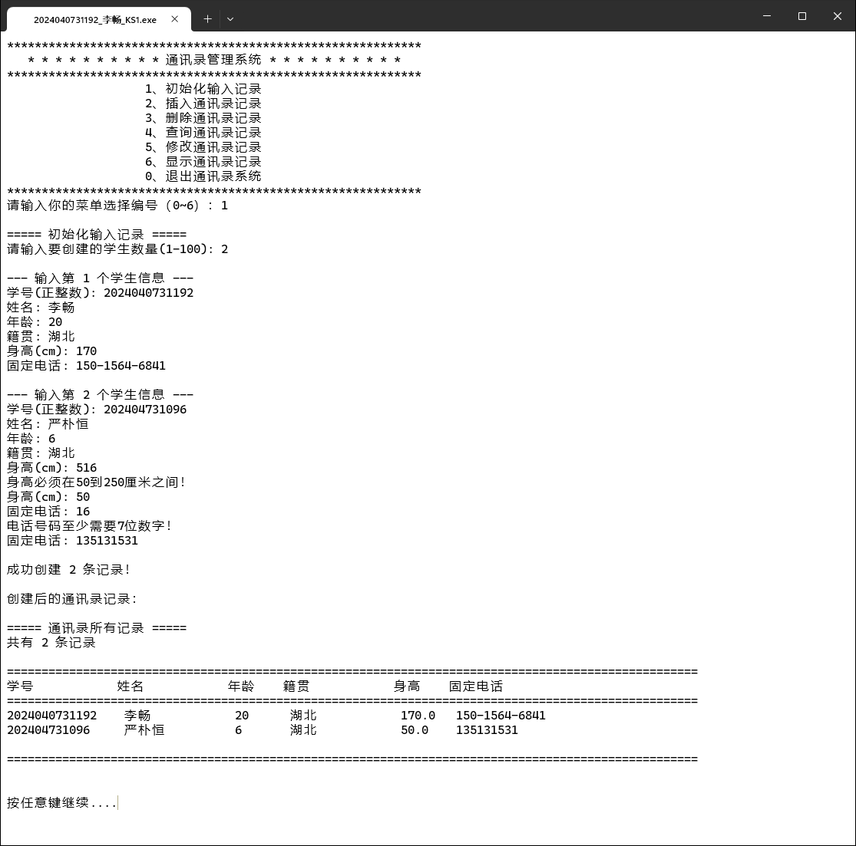

插入通讯录记录功能截图
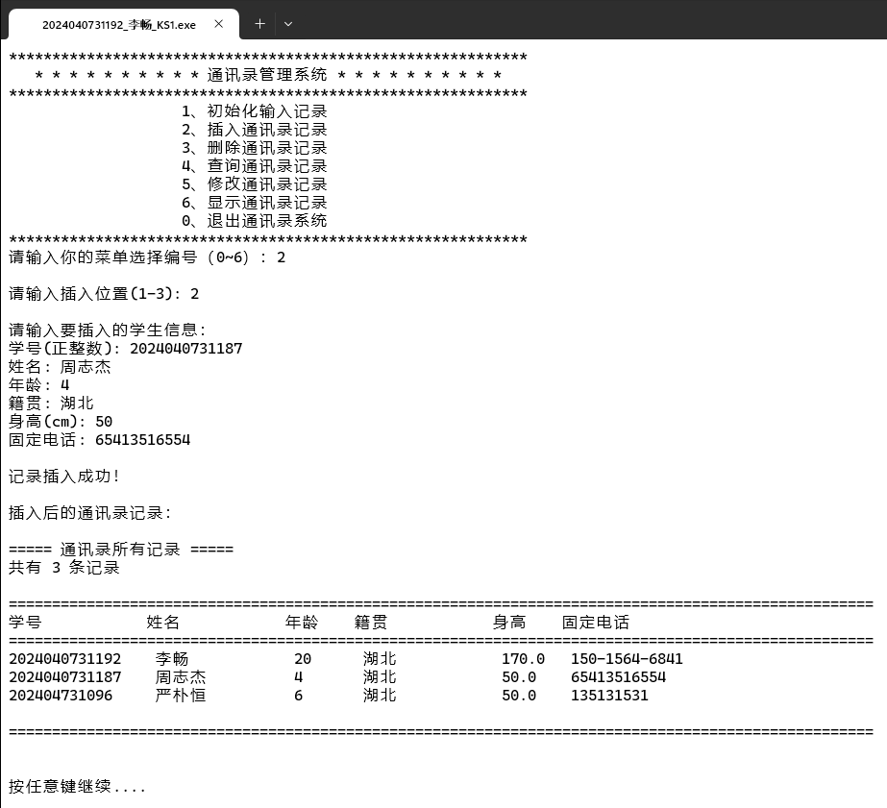

删除通讯录记录功能截图
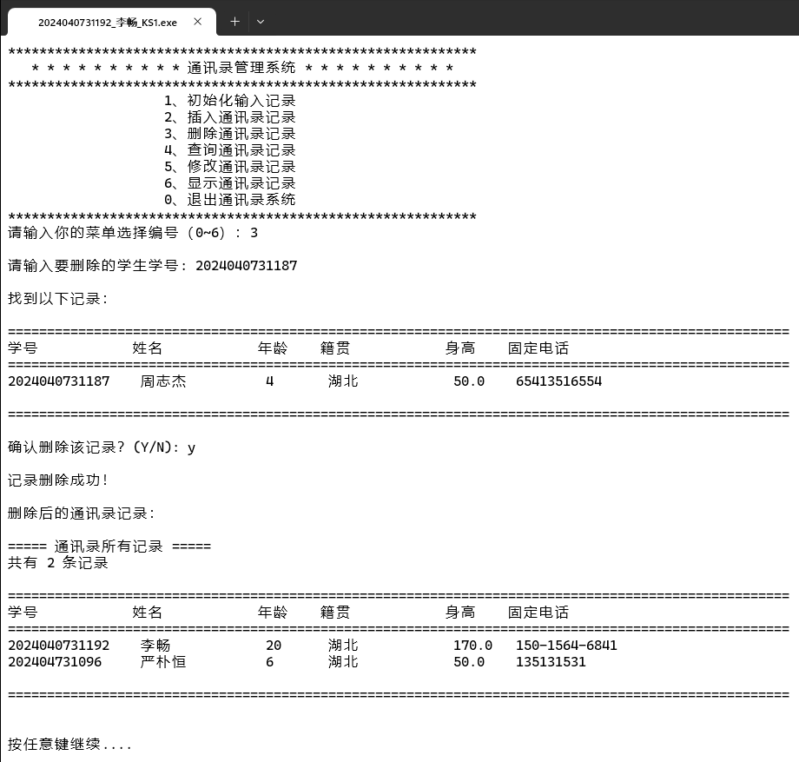
删除失败提示
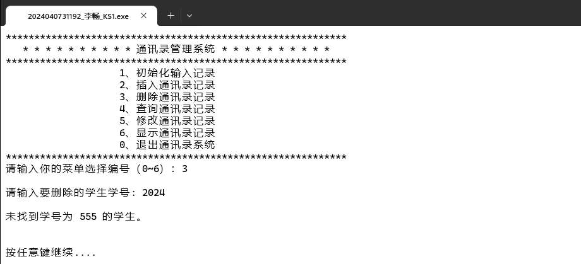

查询通讯录记录功能截图
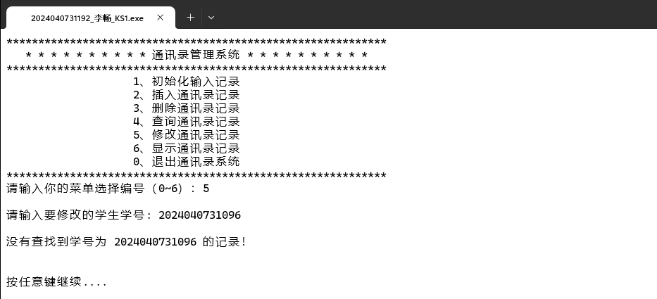
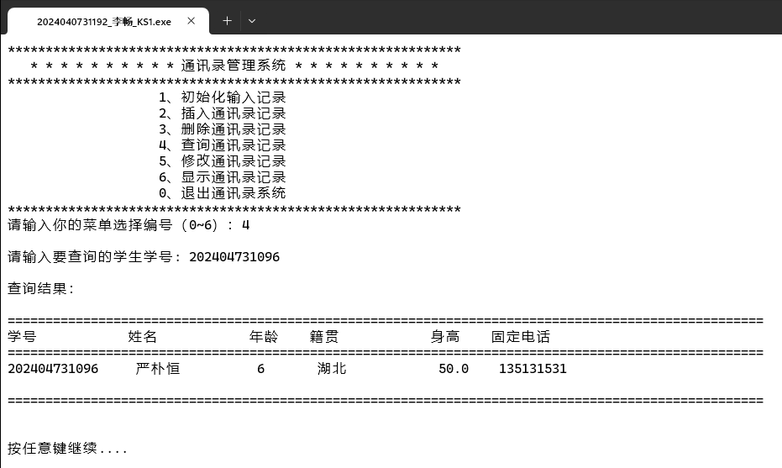

修改通讯录记录功能截图
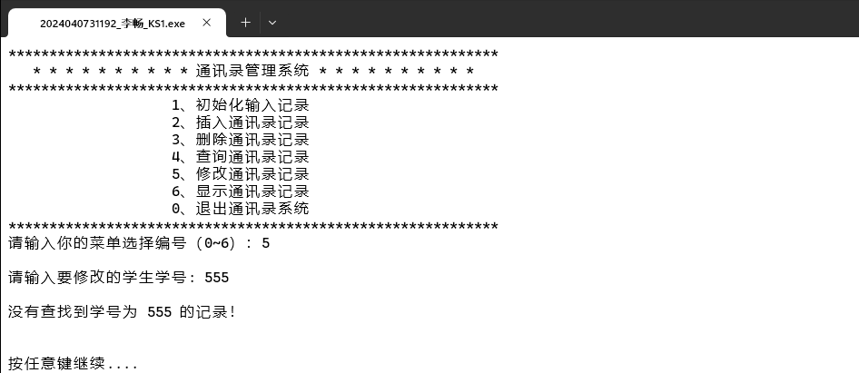
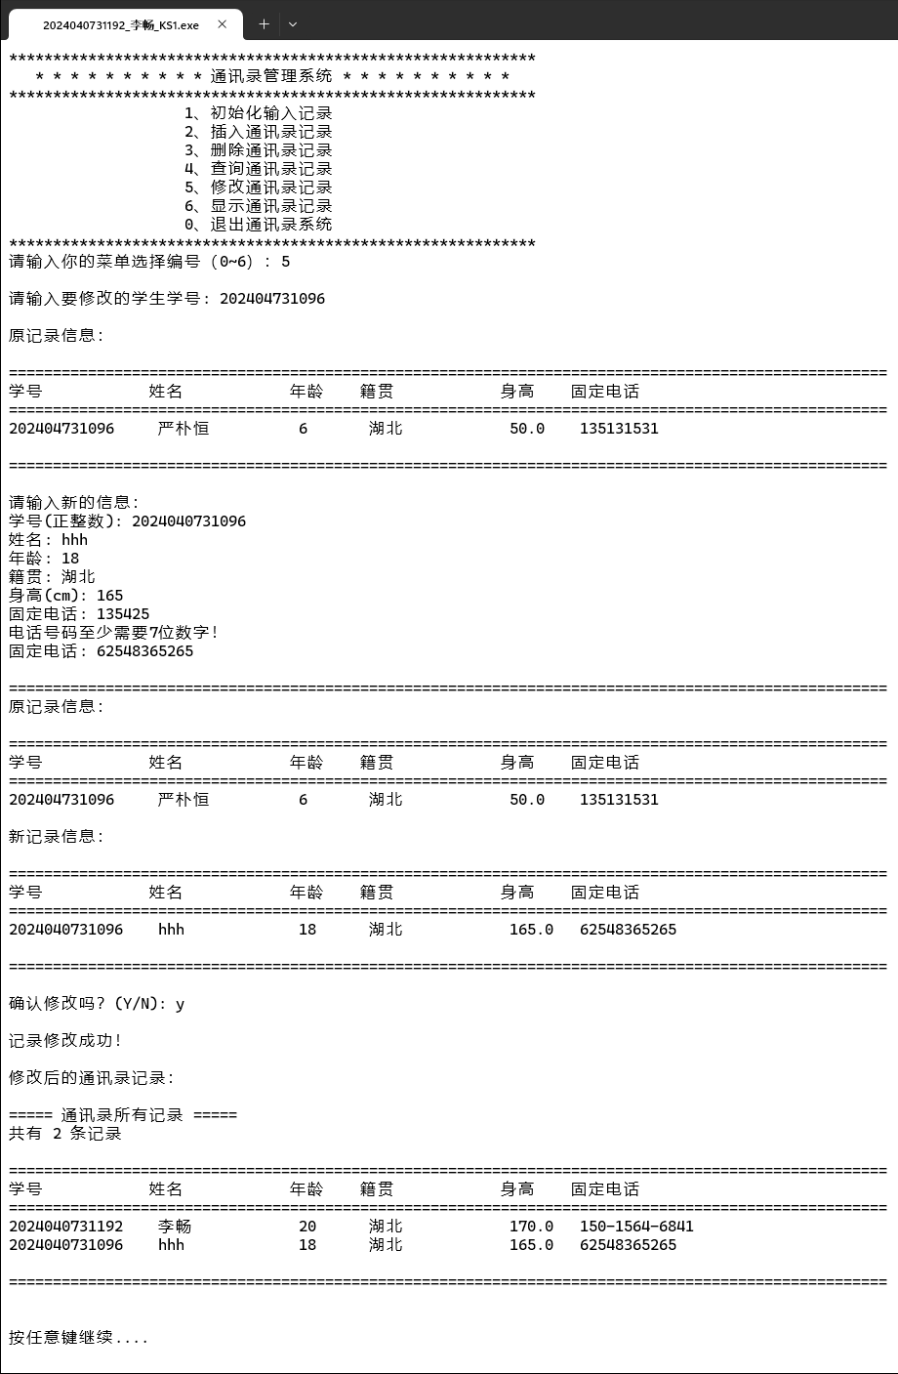

显示通讯录记录功能截图
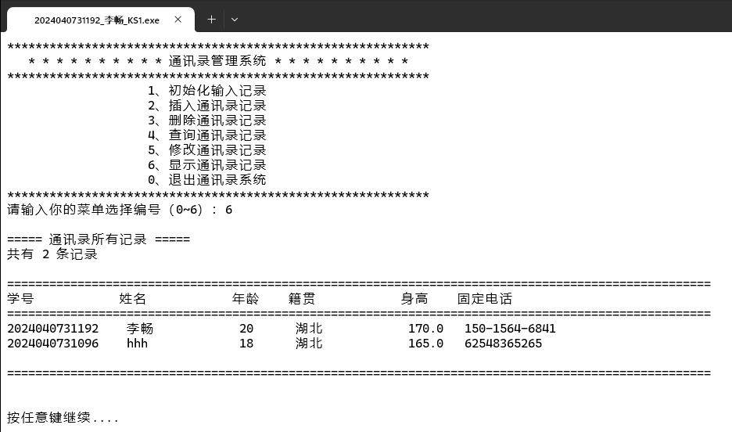

退出系统提示
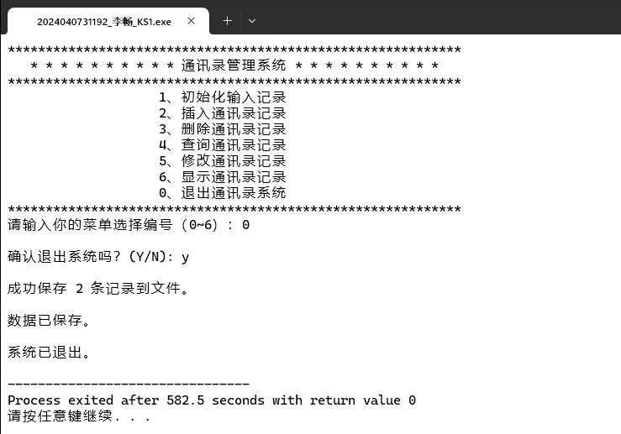

6、总结与体会
一、 主要工作与成果总结

数据结构设计：定义了包含学号、姓名、年龄、籍贯、身高、固定电话等字段的Student结构体，并基于此构建了带附加头结点的单链表(LinkNode)作为核心存储结构。

系统功能实现：

初始化与批量录入 (CreateList)：能够清空或新建通讯录，并批量输入多条学生记录。

记录插入 (ListInsert)：可根据用户指定的位置（如开头、中间、末尾）插入新的通讯录记录，并保证了学号的唯一性。

记录删除 (ListDelete)：通过学号定位并删除指定记录，操作前有确认提示，增强了系统的健壮性。

记录查询 (Search)：根据学号快速查找并显示特定学生的完整信息。

记录修改 (Modify)：通过学号定位记录后，允许用户逐项修改其所有字段，修改过程包含原记录与新记录的对比及最终确认环节。

记录显示 (DispList)：以清晰、整齐的表格形式输出通讯录中所有学生的信息。

数据持久化 (SaveToFile/LoadFromFile)：实现了将链表数据保存到二进制文件以及从文件加载数据到链表的功能，使得通讯录信息可以在不同次程序运行间得以保留。

系统增强与健壮性：

输入验证：对学号（唯一性、正整数）、姓名（非空）、年龄与身高（合理范围）、电话号码（格式与位数）等输入进行了严格的验证和错误提示。

用户交互：设计了清晰的文本菜单界面，关键操作（如删除、覆盖初始化、退出）均设置了确认环节。

内存管理：规范地使用了malloc和free进行动态内存的申请与释放，并在程序退出前通过DestroyList函数销毁整个链表，避免了内存泄漏。

异常处理：对文件打开失败、内存分配失败、输入格式错误等常见异常情况进行了处理，提供了友好的提示信息。

二、 核心收获与体会

对单链表的深入理解：通过亲手实现基于单链表的增、删、查、改、遍历等所有基本操作，我深刻理解了链式存储结构“用指针表示逻辑关系”的本质。相比顺序表，单链表在插入和删除操作上具有天然的优势（无需移动大量元素），这在本系统的“插入”和“删除”功能中得到了充分体现。但同时，我也体会到了链表在随机访问（如按序号查找）上效率较低的局限性，这促使我在设计“查询”和“修改”功能时，选择了更具实际意义的“按学号查询”作为入口。

理论与实践的紧密结合：本次设计是将《数据结构教程》中学到的抽象数据类型（ADT）、链表操作算法等理论知识，转化为一个具体可运行程序的过程。从结构体定义、节点链接、指针操作到最终的功能整合，每一步都要求对理论有准确的理解。例如，在实现插入和删除时，对前驱节点指针next的谨慎操作，避免了对链表结构的破坏，这正是对链表操作算法核心要点的实践。

系统设计思维：我认识到，编写一个可用的程序不仅仅是实现功能。合理的模块划分（如将输入验证、数据显示等功能独立为函数）、清晰的代码结构、完善的错误处理、以及用户友好的交互设计，共同决定了一个软件的品质。本次设计中，我尝试进行了函数封装，并注重了用户提示和输入引导，这让我初步感受到了软件工程的一些基本思想。

调试能力与耐心的重要性：在开发过程中，尤其是在处理指针操作和文件I/O时，遇到了不少运行时错误和逻辑错误。通过使用调试工具、添加调试输出以及反复推敲逻辑，最终逐一解决了这些问题。这个过程极大地锻炼了我的调试能力和解决问题的耐心。

提示：
1、请同学们在本课程设计报告中填写好表头的专业、姓名及学号等信息后，需要完成本文档红色标注内容所示的任务；
2、将本课程设计报告电子稿命名为“学号_姓名_KS1.doc”，以附件形式发送到老师的指定邮箱（765262360@qq.com）；

